Prises de notes en programmation
- Aller sur le site de Github
- S’inscrire
- GIT et GITHUB
  - Git : outil installé sur l’ordinateur
  - Github : site web qui héberge le code
- Aller sur https://git-scm.com/ pour télécharger GIT
- Vérification dans le CMD : git --version
- Informations dans le terminal
  - git config --global user.name "WAGOUSSI Thierry"
  - git config --global user.email "docteurwag2021@gmail.com"-
- vérification des informatiuons entrées : git config –list

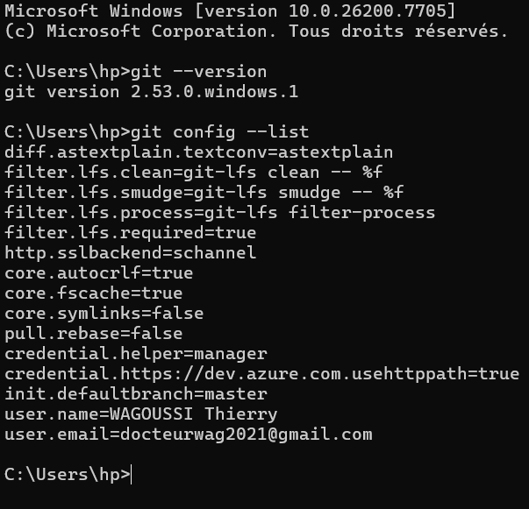

- se connecter à Github
  - aller sur github.com
  - clique sur se connecter
  - entrer :
    - username
    - email
    - mot de passe
    - email
- cliquer sur les trois traits en haut, cliquer sur « Copilote » et télécharger VSCode
- installer la langue française
- installer Github copilote
- ouvrir la conversation
  - taper fusionner Git et Github
- installations dans VSCode
  - installer python et jango dans VSCode lui dire : installe moi…
  - installer node js, php, MySQL (mot de passe : samuel2021)
  - code pour installer : pip install et ce qu’on veut installer
  - verification :
- installer les extensions (aller dans VSCODE)
  - php intelefense
  - MySQL (cercle sous forme de citerne)
  - Python extensions Pack
  - Django
  - Node.js
  - XML-JSON Formatteur
- aller sur ChatGPT et énoncer le projet
- Exemple : Propose-moi le cahier de charge pour créer d’abord un site web très dynamique et vraiment moderne, puis ensuite une application mobile d'une chaîne de télévision liée au site web de la télévision et qui fait passer sur l'application tout ce qui est diffusé sur la chaîne de télévision. Je pense utiliser Python et les frameworks jango node.js. alors donne-moi tous les fichiers du dossier html, css, js et de tous les langages suscités. le déploiement se fera sur Apple store, Play store via Github
- Autre possibilité :
  - On peut aller sur Qwen.ai (Qwen chat) et lui demander de fournir tous les fichiers
- Créer un dossier, et 3 fichiers : index.html, script.js et style.css
- Les ouvrir dans VSCODE

